麻園國小八十八學年度下學期第一次學月評量
自然科試題 一年級座號： 姓名： 家長簽名：

一、是非題〈對的打○，錯的打Ｘ〉18%
1.〈〉為了讓豆子快一點發芽，
水澆得越多越好。
2.〈〉浸過水的綠豆變更綠了。
3.〈〉我們常吃的豆芽是由豆子長成的。
4.〈〉水裡小動物的外形都不一樣，運動的方式也不相同。
5.〈〉魚的眼睛不能合起來，所以不用睡覺。
6.〈〉蝦子在水裡的運動方式是走和跳。
二、選擇題18%
1.〈〉綠豆和哪一種豆子的形狀大小很相似？紅豆花豆黃豆
2.〈〉豆子發芽時先長哪一部份 ？根部莖部葉子
3.〈〉可以做成豆漿和豆腐的是哪一種豆子？綠豆花豆黃豆
4.〈〉田螺是用什麼方式運動的？游的爬的走的
5.〈〉哪一種小動物喜歡在水族箱的最低層活動？日光燈魚泥鰍小金魚
6.〈〉哪一種小動物沒有腳？螃蟹魚蝦子
三、綠豆種在哪裡會發芽呢？請在〈〉中打√12%
1.〈〉濕的棉花上
2.〈〉乾的棉花上
3.〈〉濕的泥土上
4.〈〉乾的泥土上
5.〈〉濕的衛生紙上
6.〈〉乾的衛生紙上
四、依照綠豆的發芽順序
，在□中填上1-6 18%
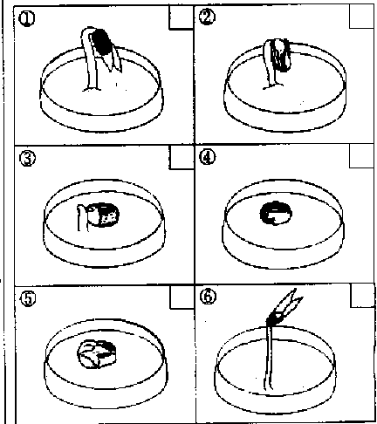
五、下面水裡小動物的特
徵有哪些？請填出號
碼30%
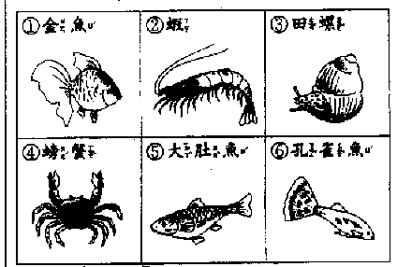
1.有鱗片的( )
2.有殼的( )
3.用鰭游水的( )
4.用腳橫著走的( )

六、下列哪一種小動物運
動得比較快？請在
〈〉中打√6%
1. 〈〉蝦 〈〉田螺
2. 〈〉螃蟹 〈〉泥鰍

